Modelo de Base de Datos: TuristicApp

Modelo Relacional
1. Entidad: Usuario
Atributos:
- UsuarioID (PK)
- Nombre
- Apellido
- Email
- Idioma
- Tipo Discapacidad
- FechaRegistro
- Contraseña
- Dirección
- Teléfono
2. Entidad: Tour
Atributos:
- TourID (PK)
- Nombre
- Descripción
- Precio
- Duración
- Disponibilidad
3. Entidad: Lugar
Atributos:
- LugarID (PK)
- Nombre
- Descripción
- Ubicación
- TipoLugar
- Imagen
4. Entidad: Evaluación
Atributos:
- EvaluacionID (PK)
- Calificación
- Comentario
- FechaEvaluacion
- UsuarioID (FK)
- TourID (FK)
5. Entidad: AccesoQR
Atributos:
- AccesoQRID (PK)
- FechaAcceso
- Dispositivo
- UsuarioID (FK)

Modelo Lógico (SQL)
CREATE TABLE Usuario (
UsuarioID INT PRIMARY KEY,
Nombre VARCHAR(50),
Apellido VARCHAR(50),
Email VARCHAR(100),
Idioma VARCHAR(20),
TipoDiscapacidad VARCHAR(100),
FechaRegistro DATE,
Contraseña VARCHAR(100),
Dirección VARCHAR(255),
Teléfono VARCHAR(20)
);
CREATE TABLE Tour (
TourID INT PRIMARY KEY,
Nombre VARCHAR(100),
Descripción TEXT,
Precio DECIMAL(10, 2),
Duración TIME,
Disponibilidad BOOLEAN
);
CREATE TABLE Lugar (
LugarID INT PRIMARY KEY,
Nombre VARCHAR(100),
Descripción TEXT,
Ubicación VARCHAR(255),
TipoLugar VARCHAR(50),
Imagen BLOB
);
CREATE TABLE Evaluación (
EvaluacionID INT PRIMARY KEY,
Calificación INT,
Comentario TEXT,
FechaEvaluacion DATE,
UsuarioID INT,
TourID INT,
FOREIGN KEY (UsuarioID) REFERENCES Usuario(UsuarioID),
FOREIGN KEY (TourID) REFERENCES Tour(TourID)
);
CREATE TABLE AccesoQR (
AccesoQRID INT PRIMARY KEY,
FechaAcceso DATE,
Dispositivo VARCHAR(100),
UsuarioID INT,
FOREIGN KEY (UsuarioID) REFERENCES Usuario(UsuarioID)
);

Diccionario de Datos
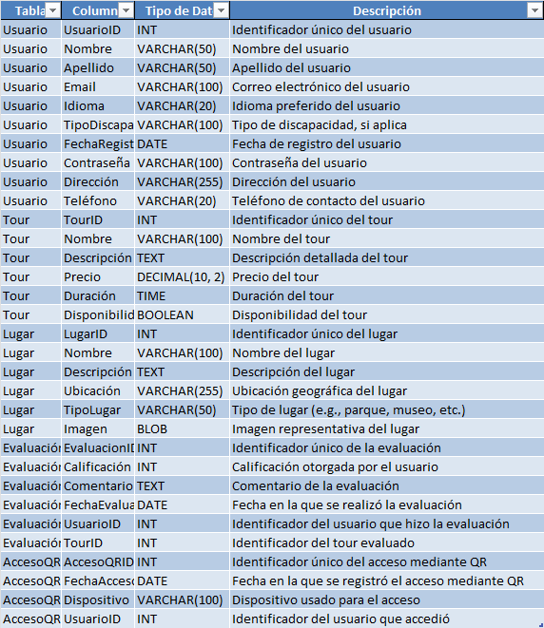

Diagrama de la Base de Datos
A continuación, se incluye el diagrama de la base de datos utilizado para el Desarrollo de "TuristicApp".